問題編號115：【流程控管】流程畫面要有「開單時間」及「完成時間」，且提供排序(遞增遞減)功能。

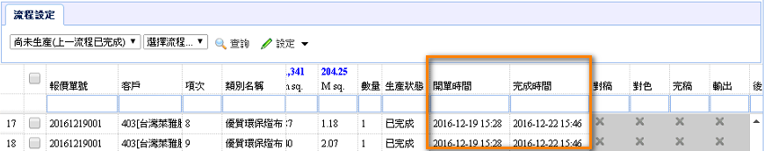

問題編號114：【施工費報價】施工費報價可以設定施工費面積單位。

【才】

IB 面積 11\*11=1才

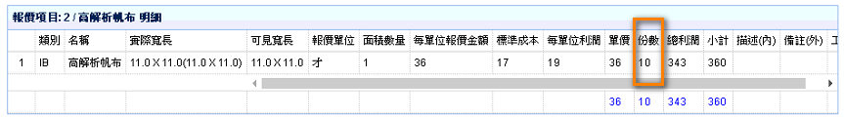

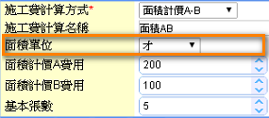

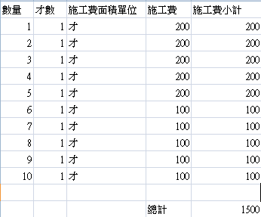

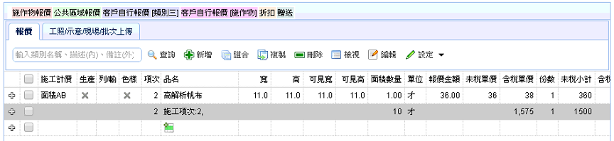

【英吋平方】

IB 面積 11\*11=25英吋平方

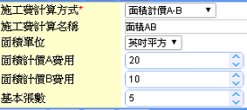

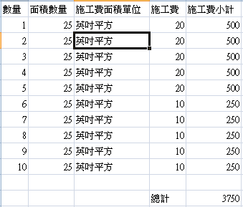

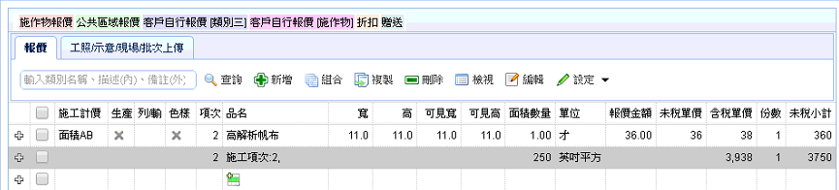

【米平方】

IB 面積 11\*11=0.02米平方

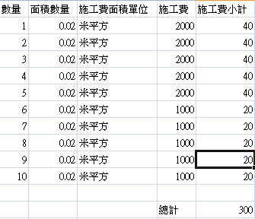

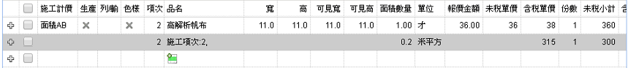

=======================================================================

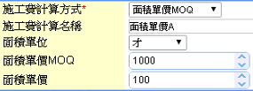

問題編號110：【客戶介面】寄件資訊(貨運公司 編號)。

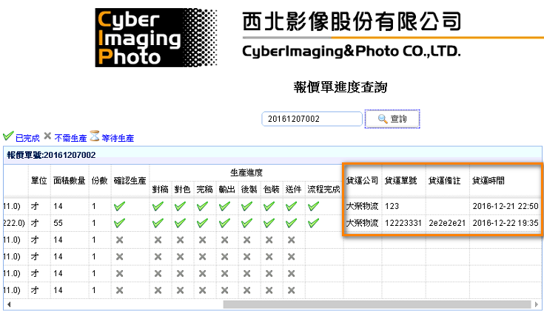

問題編號96：【櫃點】分2層，如第一層百貨業/第2層是北、中、南。

7.png

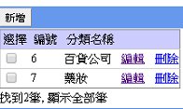

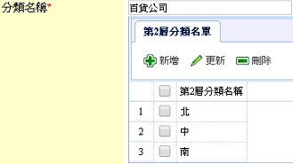

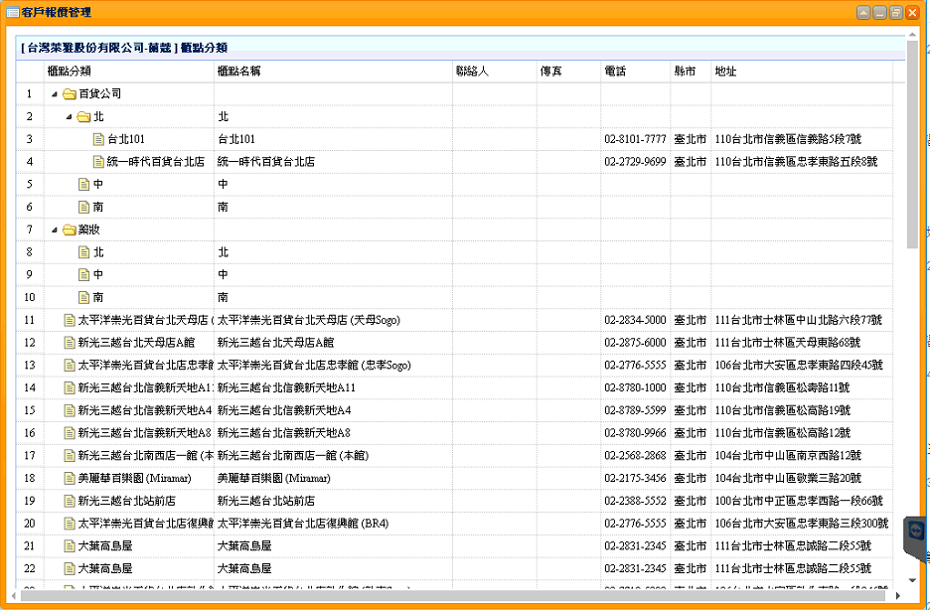

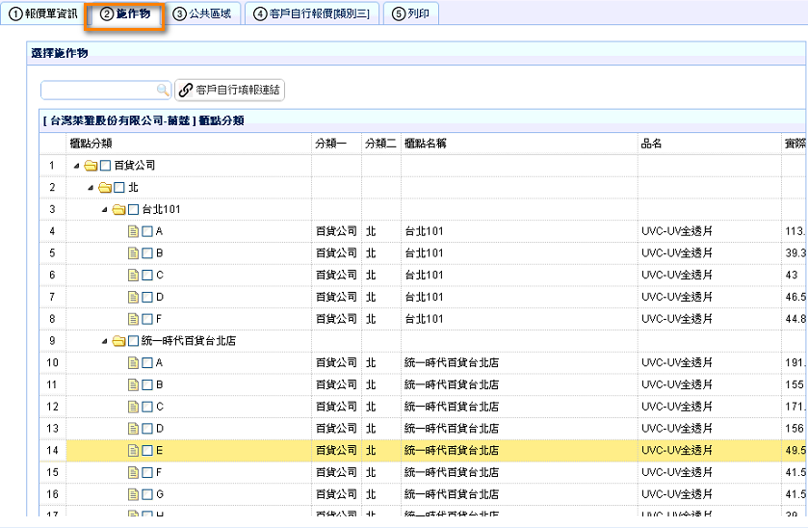

問題編號112：【報價單】新增打樣單屬性。

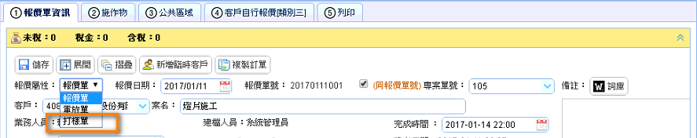

問題編號113：【報價單】新增報價單時預設新增專案編號(同報價單號)，但亦可以歸類為某個專案編號。

